PELATIHAN PEMANFAATAN MARKET PLACE SEBAGAI MEDIA PEMASARAN PADA INDUSTRI KECIL MENENGAH DI SIDOARJO

Yeni Anistyasari¹⁾, Ari Kurniawan²⁾, dan Ardhini Warih Utami³⁾
^{1, 2, 3)}Jurusan Teknik Informatika, Universitas Negeri Surabaya
Unesa Kampus Ketintang, Surabaya, Indonesia
e-mail: yenian@unesa.ac.id¹⁾, arikurniawan@unesa.ac.id²⁾, ardhiniwarih@unesa.ac.id³⁾

ABSTRAK
Perkembangan teknologi informasi telah mempengaruhi budaya masyarakat dalam berbelanja. Dahulu, orang pergi ke pasar atau toko ketika membeli suatu barang tetapi saat ini transaksi jual beli dapat dilakukan tanpa harus berpindah tempat. Cukup menggunakan ponsel atau di depan komputer, orang dapat bertransaksi jual beli. Keadaan ini mendorong pertumbuhan jual beli online di Indonesia. Sebagian besar anggota IKM Kabupaten Sidoarjo memiliki kegiatan wiraswasta sampingan untuk membantu perekonomian keluarga yang dipasarkan secara offline atau door to door. Mereka mengaku kesulitan dalam memanfaatkan teknologi informasi untuk membantu meningkatkan omzet penjualan. Oleh karena itu, pelatihan penggunaan market place perlu dilakukan. Pelatihan ini dilakukan kepada pelaku IKM di Kecamatan Tanggulangin agar omzet penjualan meningkat tanpa mengeluarkan biaya yang besar. Kegiatan ini memilih menggunakan marketplace sebagai media pemasaran karena kemudahan bagi calon penjual untuk menawarkan barang dagangan tanpa syarat yang rumit. Dari hasil pelatihan dan pendampingan diperoleh hasil bahwa pelaku IKM terbantu karena mengalami peningkatan pendapatan setelah menggunakan marketplace untuk mempromosikan barang yang dijual.

Kata Kunci: industri kecil dan menengah, market place, omzet.

ABSTRACT
The advancement of information technology has had an effect on people's buying habits. Previously, people had to travel to a market or shop to purchase an item, but nowadays, purchasing and selling transactions may be completed without leaving the house. Individuals can conduct buying and selling transactions by simply using a cell phone or sitting in front of a computer. This situation fosters the expansion of online commerce in Indonesia. The majority of IKM members in Sidoarjo Regency have side businesses that support the family economy and are sold offline or door to door. They acknowledge that utilizing information technology to assist in increasing sales turnover is challenging. As a result, training in the usage of market places is necessary. This training was provided to IKM performers in Tanggulangin District in order to enhance sales without incurring significant costs. This activity chooses to market through the marketplace since it enables potential sellers to offer items without having to comply with complicated criteria. As a consequence of the training and coaching, it was determined that IKM actors benefited since they increased their income as a result of utilizing the marketplace to promote their wares.

Keywords: marketplace, small and medium industry, turnover.

Pendahuluan
K
emajuan teknologi informasi telah mempengaruhi kebiasaan membeli masyarakat. Dahulu orang harus pergi ke pasar atau toko untuk membeli suatu barang, namun saat ini transaksi jual beli dapat dilakukan tanpa keluar rumah [1]. Individu dapat melakukan transaksi jual beli hanya dengan menggunakan ponsel atau duduk di depan komputer. Situasi ini mendorong perluasan perdagangan online di Indonesia. Belanja dan penjualan online dapat dipandang sebagai bahaya bagi bisnis dan penjual yang tidak dapat mengikuti pesatnya pertumbuhan teknologi informasi. Di sisi lain, bagi penjual yang dapat memanfaatkan teknologi informasi, hal ini memberikan peluang dan kemungkinan yang sangat besar untuk meningkatkan volume penjualan [2]. Di sisi lain, kurangnya pemahaman pelaku jual beli terhadap teknologi informasi menjadi penghambat peningkatan omzet penjualan. Menurut situs CNN Indonesia, perusahaan teknologi pemasaran Prancis, Criteo, percaya bahwa Indonesia akan menyalip Jepang sebagai pengguna utama aplikasi pembelian online di kawasan itu. Sekitar 95,8 persen konsumen di Indonesia melakukan kegiatan jual beli secara online. Sebesar 72,2 persen pengguna aplikasi belanja online Indonesia memasang antara dua hingga lima aplikasi di ponsel mereka.
Menurut riset yang dilakukan TEMASEK dan Google, pertumbuhan aplikasi belanja online di Indonesia merupakan yang tercepat di kawasan Asia Tenggara [3]. Indonesia memiliki 92 juta pengguna internet pada tahun 2015 dan diperkirakan akan mencapai 215 juta pada tahun 2020. Dalam hal pengguna internet secara keseluruhan, Indonesia memiliki 18 juta pembeli online pada tahun 2015, yang diperkirakan akan tumbuh menjadi 119 juta pada tahun 2025. Menurut TEMASEK dan Google , bisnis e-commerce Indonesia akan mencapai nilai $81 miliar pada tahun 2025. Selain itu, Indonesia diharapkan memiliki posisi penting dalam pembelian online.
Saat ini, terjadi ketidaksepakatan di masyarakat tentang definisi pembelian online, yaitu antara e-commerce dan marketplace. E-commerce adalah pertukaran barang dan jasa dengan menggunakan sarana elektronik seperti internet atau televisi. Marketplace adalah fasilitator perdagangan online pihak ketiga yang tidak mengelola inventarisnya sendiri. Lazada dan Blibli adalah contoh e-commerce, sedangkan Tokopedia dan BukaLapak adalah contoh marketplace. Tidak semua calon vendor memenuhi syarat untuk berpartisipasi dalam e-commerce. Kriteria tertentu harus dipenuhi, dan calon vendor akan diwawancarai secara langsung oleh agen e-commerce yang disetujui. Berbeda dengan marketplace, siapa saja bisa menjadi penjual. Pendaftaran sebagai penjual juga lebih sederhana dibandingkan dengan e-commerce. Berdasarkan hasil polling SainsOneData, aplikasi jual beli online terpopuler di Indonesia adalah Lazada (untuk e-commerce) dan Tokopedia (untuk marketplace), seperti yang digambarkan pada Gambar 1.

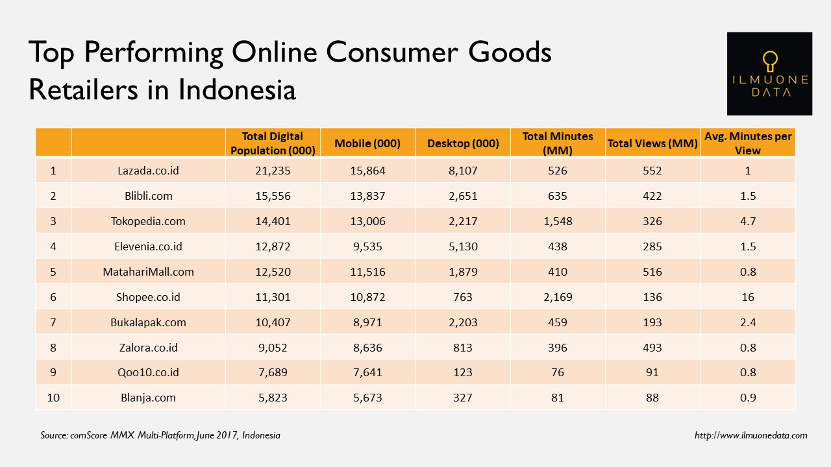
Gambar. 1. Magnetisasi sebagai fungsi yang teraplikasikan. Berikan judul gambar yang jelas dan deskriptif

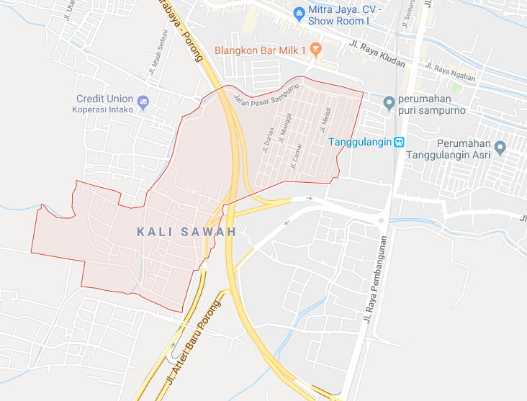
Gambar 2. Kecamatan Tanggulangin, Kabupaten Sidoarjo

Di sisi lain, Kecamatan Tanggulangin adalah salah satu kecamatan di Kabupaten Sidoarjo. Berdasarkan data Biro Pusat Statistik (BPS) dalam “Kecamatan Tanggulangin Dalam Angka 2017”, Kecamatan Tanggulangin memiliki 19 Desa dan salah satunya adalah Desa Kalisampurno dengan luas wilayah 116,17 hektar. Desa Kalisampurno terdiri dari 7 Rukun Warga (RW), 30 Rukun Tetangga (RT), dan 1.266 Kepala Keluarga (KK). Jumlah penduduk Desa Kalisampurno adalah 8.155 dan sebagian besar penduduknya adalah perempuan (4.429). Sebanyak 681 orang berprofesi sebagai wiraswasta. Kader PKK Khusus di Desa Kalisampurno berjumlah 45 orang.
Kedekatan jarak Desa Kalisampurno dengan Industri Tas dan Koper Tanggulangin (Intako) menjadi salah satu alasan mengapa penduduk desa ini berprofesi sebagai pengrajin kulit dan berkembang menjadi tulang punggung perekonomian kabupaten. Namun, kemegahan pusat Intako di Tanggulangin telah memudar pasca bencana semburan lumpur Lapindo. Alhasil, Kementerian Perindustrian bekerja sama dengan Pemerintah Kabupaten Sidoarjo meremajakan sentra industri kecil dan menengah (IKM) Tanggulangin.
Salah satu upaya revitalisasi yang dipelopori oleh IKM Intako Tanggulangin adalah promosi produk dan dorongan perajin untuk melakukan internet marketing. Upaya revitalisasi ini dimulai pada tahun 2017 namun belum memberikan dampak yang nyata. Hal itu ditunjukkan dari hasil pencarian di beberapa platform e-commerce dan marketplace terpopuler, antara lain Lazada, Blibli, Tokopedia, dan Shopee.
Berdasarkan uraian tersebut, pelatihan penggunaan aplikasi pembelian internet sebaiknya dilakukan di Desa Kalisampurno, Kecamatan Tanggulangin, Kabupaten Sidoarjo. Pelatihan ini akan diberikan kepada kader PKK untuk memastikan ibu rumah tangga memiliki kemandirian ekonomi dan dapat berkontribusi untuk kesejahteraan ekonomi keluarga tanpa harus melepaskan peran utamanya sebagai ibu rumah tangga. Kegiatan ini lebih memilih memasarkan melalui marketplace karena memungkinkan calon penjual menyediakan barang tanpa harus memenuhi standar tertentu.

Kajian Pustaka

Bisnis Online
Pesatnya perkembangan Teknologi Informasi dan Komunikasi (TIK) di seluruh dunia mendorong munculnya internet, sebuah teknologi yang telah berhasil mengubah hubungan manusia secara global. Berkat internet dan telepon pintar (smart-phones), dunia seolah-olah berada dalam genggaman, karena manusia sekarang dapat berbicara dengan siapa saja di belahan dunia mana pun tanpa memandang batasan waktu, tempat, atau biaya. Kemudahan yang diberikan oleh internet dan telepon pintar pada akhirnya berdampak pada banyak aspek kehidupan manusia, termasuk sosial, budaya, politik, keamanan, pendidikan, dan berbagai disiplin ilmu lainnya, termasuk ekonomi [4].
Banyak sektor ekonomi dan industri berkembang pada tingkat yang lebih cepat sebagai akibat dari kemajuan teknologi internet. Internet menyediakan banyak pilihan, kemudahan, dan transparansi yang dapat membantu mendorong persaingan bisnis yang sehat dan operasi bisnis yang etis dan bertanggung jawab. Operasi bisnis dan perdagangan yang dilakukan melalui internet (disebut bisnis online atau e-commerce) telah berhasil mengubah cara berbisnis secara global [5]. Dibandingkan dengan perusahaan tradisional/tradisional, yang melibatkan kontak fisik antara penjual dan pembeli, perdagangan internet lebih impersonal, karena tidak memerlukan pertemuan fisik antara penjual dan pembeli.
Transaksi bisnis online dapat berlangsung melalui internet (online), atau di dunia nyata (offline) atau di dunia maya (virtual/online). Jika transaksi melibatkan barang fisik (mis., Buku, sepatu, kosmetik, pakaian, atau bahan makanan), produk dikirim melalui dunia fisik (offline) dengan bantuan perusahaan jasa kurir/ekspedisi. Sebaliknya, jika produk berupa data non fisik atau digital (misalnya buku elektronik/e-book, surat kabar/e-newspaper elektronik, program/perangkat lunak komputer), pengiriman dapat dilakukan melalui internet atau dunia maya (on line). Bahkan saat ini produk digital berupa program kursus atau sekolah virtual (virtual school) dan program perpustakaan digital (digital library) [6].
Perdagangan online tidak hanya mencakup pembelian dan penjualan barang melalui internet, tetapi juga penyediaan layanan purna jual. Bisnis manajemen perusahaan online dapat memberikan dukungan purna jual melalui cara konvensional (konvensional) seperti telepon atau faksimili, atau melalui internet (online) melalui surat elektronik/e-mail (e-mail), atau melalui kontak dua arah melalui telekonferensi dan mengobrol. Konsumen kemungkinan besar akan kembali ke situs bisnis di masa mendatang sebagai akibat dari program dukungan purna jual. Layanan purna jual yang baik juga dapat memotivasi pengguna untuk menyampaikan berita positif dari mulut ke mulut tentang situs tersebut kepada rekan-rekan mereka [7].
Membuka toko online (online store) atau online mall dinilai lebih murah dan mudah dibandingkan dengan membuka toko/mal fisik. Mendirikan toko atau mall online tidak memerlukan perizinan yang rumit dan mahal saat membuka toko fisik atau mall. Pelanggan toko online dan mal online dapat datang dari mana saja di dunia, karena toko/mal semacam ini tidak lagi terbatas secara geografis, temporal, atau fisik. Selain itu, toko/mal online tidak memerlukan manajemen dan staf sebanyak toko/mal fisik. Dengan kata lain, toko/mal online memiliki biaya operasional yang lebih rendah dibandingkan toko/mal fisik [1].
Banyak perusahaan yang telah sukses di dunia fisik kemudian mendirikan bisnis online di dunia maya untuk memastikan merek mereka segera dikenal di seluruh dunia. Selain itu, pemilik bisnis baru mendirikan perusahaan online karena banyak potensi manfaat dan kemudahan yang ditawarkan jenis bisnis ini. Bagi pebisnis yang belum berpengalaman, maraknya bisnis melalui internet juga bisa dimanfaatkan untuk cepat mengasah kemampuan bisnis dan membangun jaringan perusahaan. Pesatnya pertumbuhan perdagangan internet tanah air juga didukung oleh kemajuan di bidang transaksi elektronik (e-transaksi). Pedagang online dapat melakukan transaksi pembayaran dengan mudah, terjangkau, dan cepat dengan memanfaatkan berbagai metode transaksi, antara lain pembayaran online (virtual payment), kartu kredit, kartu debit, transfer bank, uang elektronik (e-money), phone banking, internet banking, dan jasa pengiriman uang bukan bank. Sejumlah bank nasional berskala besar kini telah meluncurkan e-payment yang merupakan solusi pembayaran online yang dapat diakses hanya melalui ponsel pintar dan digunakan untuk melakukan pembelian di berbagai pengecer online [8].

Industri Kecil Menengah
Di negara berkembang, industri kecil menengah (IKM) memainkan peran penting dalam pembangunan ekonomi. IKM saat ini dapat memperluas pangsa pasarnya dengan bertransaksi secara elektronik. Dengan demikian, transaksi dapat dilakukan secara online dan klien dari seluruh dunia dapat berkunjung. E-commerce juga berlaku untuk IKM di industri pariwisata. Situs web adalah alat promosi yang memungkinkan menjangkau konsumen dengan mudah [4].
Menurut survei yang dilakukan di banyak negara Asia Tenggara, hambatan eksternal untuk melakukan e-commerce oleh IKM termasuk lingkungan ekonomi yang tidak menguntungkan, biaya TIK yang mahal, dan masalah keamanan. Sementara itu, hambatan internal yang dihadapi IKM dalam menerapkan e-commerce antara lain kurangnya komunikasi internal tentang infrastruktur di dalam IKM, kurangnya kesadaran TIK, kurangnya pengetahuan TIK antara manajemen dan karyawan, kurangnya dukungan keuangan, dan kurangnya nilai tambah TIK dalam menjalankan bisnis [9]. Secara umum, masalah utama yang menghambat penyebaran e-commerce di sektor IKM adalah sebagai berikut. Mayoritas IKM di negara berkembang tidak terlibat dalam e-commerce atau menggunakan internet untuk melakukan bisnis karena mereka tidak merasakan nilai dari melakukannya. Banyak yang percaya bahwa e-commerce hanya cocok untuk bisnis besar di mana ada biaya tambahan yang terkait dengan adopsi TIK dan investasi tidak akan menghasilkan pendapatan yang signifikan untuk bisnis. Pengusaha sangat penting untuk pertumbuhan e-commerce. Namun, kapasitas sumber daya manusia di negara-negara miskin untuk memahami TIK masih agak terbatas. Alasan utama mengapa e-commerce sulit untuk dikembangkan adalah kurangnya kompetensi sumber daya manusia TIK di kalangan IKM. Selain itu, IKM terus bertanya-tanya apakah mereka dapat memperoleh keuntungan dari e-commerce mengingat keterbatasan mereka di bidang desain, distribusi, pemasaran, dan layanan purna jual [1].
Biaya sangat penting. Investasi awal yang diperlukan untuk transisi dari metode tradisional ke penerapan teknologi informasi dan komunikasi secara proporsional lebih banyak untuk IKM daripada untuk organisasi besar. Tingginya biaya teknologi dan akses internet merupakan hambatan utama untuk implementasi e-commerce. Ketika dihadapkan dengan kendala anggaran, IKM sering memeriksa biaya TIK tambahan yang perlu dikeluarkan dan pengembalian investasi yang diantisipasi [10].
Salah satu kendala utama adalah kelangkaan infrastruktur saat ini. Diperlukan keseriusan pemerintah untuk secara bertahap menciptakan infrastruktur yang sehat dan terprogram guna memperkenalkan internet secara bertahap dan terjangkau sebagai akibat dari perkembangan teknologi informasi. Orang-orang takut melakukan transaksi karena masalah keamanan. Persepsi adalah alasan utama mengapa banyak orang tetap takut melakukan sesuatu. Selain itu, ketidaktahuan merupakan hambatan, karena banyak orang tetap takut melakukan pembelian online [9].
Keamanan adalah alasan yang sering dikutip mengapa individu dan bisnis ragu-ragu untuk terlibat dalam e-commerce dan melakukan transaksi bisnis melalui internet. Hal ini dapat terjadi karena berbagai alasan. Di antaranya adalah tumbuhnya isu-isu negatif seperti penghindaran pajak, privasi dan anonimitas (tidak adanya identitas), penipuan, dan kewajiban hukum yang terkait dengan kartu kredit. Pembayaran langsung lebih disukai di banyak negara tidak hanya karena alasan keamanan, tetapi juga karena takut membayar pajak (beberapa orang tidak ingin orang lain tahu bagaimana mereka membelanjakan uang mereka). Selain itu, banyak yang khawatir tentang perlindungan hukum jika terjadi penipuan [11].

Metode

Permasalahan
Sebagian besar pelaku IKM di Kecamatan Tanggulangin Kabupaten Sidoarjo memiliki kegiatan wiraswasta sampingan yang dipasarkan secara offline atau door to door. Kader PKK di Desa Kalisampurno Kecamatan Tanggulangin Kabupaten Sidoarjo belum memanfaatkan marketplace sebagai media pemasaran karena kurang memahami cara penggunaannya. Perlunya optimalisasi dalam publikasi, pemasaran dan produk Industri Kecil dan Menengah (IKM) di Kelurahan Kalisampurno, Kecamatan Tanggulangin, Kabupaten Sidoarjo.

Solusi
- Memberikan materi tentang tren pemasaran online saat ini.
- Memberikan pelatihan cara mengolah gambar produk agar tampak menarik dan memiliki nilai jual lebih tinggi.
- Memberikan pelatihan penggunaan marketplace untuk memasarkan hasil Industri Kecil dan Menengah bagi Kader PKK Desa Kalisampurno, Kecamatan Tanggulangin, Kabupaten Sidoarjo.
- Memberi kesempatan kepada peserta pelatihan untuk mengaplikasikan materi yang telah diberikan dan menyediakan waktu untuk tanya-jawab.
- Melakukan pendampingan kepada peserta pelatihan untuk memanfaatkan marketplace dalam memasarkan hasil IKM.

Pelaksanaan
Kegiatan pelatihan dan pendampingan dilakukan selama bulan Juli – Agustus 2021. Peserta pelatihan dan pendampingan adalah 45 pelaku IKM di Kecamatan Tanggulangin, Kabupaten Sidoarjo. Untuk melakukan solusi pada subbab III b, dilakukan kegiatan sebagai berikut

Menyusun materi pelatihan yang terdiri dari:
- Materi tentang tren pemasaran online saat ini.
- Materi pelatihan tentang mengedit gambar produk agar tampak menarik dan memiliki nilai jual lebih tinggi.
- Materi tentang penggunaan marketplace untuk memasarkan hasil Industri Kecil dan Menengah bagi Kader PKK Desa Kalisampurno, Kecamatan Tanggulangin, Kabupaten Sidoarjo.
- Memberikan pelatihan tentang:
- Cara mengolah gambar produk agar tampak menarik dan memiliki nilai jual lebih tinggi.
- Penggunaan marketplace untuk memasarkan hasil Industri Kecil dan Menengah bagi Kader PKK Desa Kalisampurno, Kecamatan Tanggulangin, Kabupaten Sidoarjo.
- Peserta pelatihan diberi kesempatan untuk mengaplikasikan materi yang telah diberikan dan menyediakan waktu untuk tanya-jawab.
- Melakukan pendampingan kepada peserta pelatihan untuk memanfaatkan marketplace dalam memasarkan hasil IKM.
- Melakukan evaluasi terhadap penyelenggaraan kegiatan pengabdian kepada masyarakat.

Hasil
Materi yang diberikan yaitu (1) Tren pemasaran online saat ini; (2) Mengedit gambar produk agar tampak menarik dan memiliki nilai jual lebih tinggi; (3) Penggunaan marketplace untuk memasarkan hasil Industri Kecil dan Menengah bagi pelaku IKM Kecamatan Tanggulangin, Kabupaten Sidoarjo. Materi disusun dalam bentuk slide PowerPoint seperti contoh pada Gambar 3. Untuk melakukan evaluasi terhadap pelaksanaan pelatihan, disusun angket respon skala Likert seperti dituliskan di Tabel I. Hasil kuesioner ditunjukkan pada Tabel II.

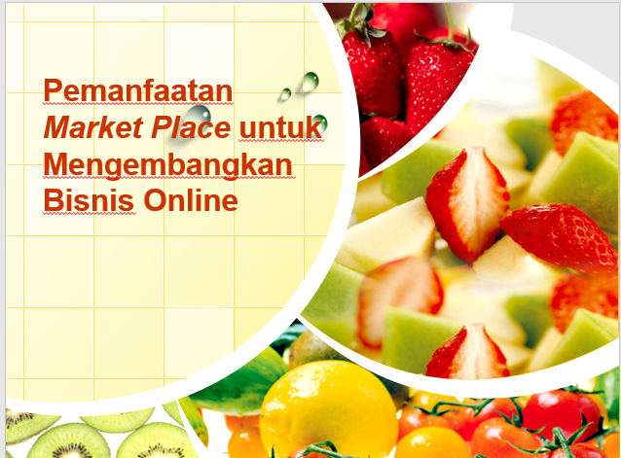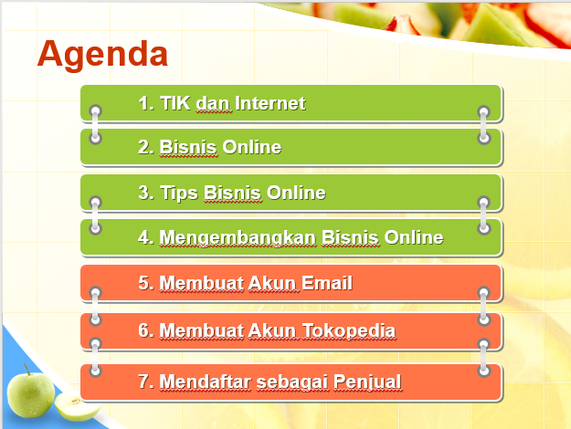
Gambar 3. Contoh slide materi
Tabel II
Hasil Kuesioner Respons Peserta Pelatihan
No | Uraian | Rata-rata | Keterangan
1 | Materi disampaikan dengan jelas dan tidak ambigu | 4 | Sangat setuju
2 | Bimbingan yang diberikan mudah dimengerti | 3.76 | Sangat setuju
3 | Materi yang disampaikan bermanfaat | 3.76 | Sangat setuju
4 | Bimbingan yang diberikan bermanfaat | 4 | Sangat setuju
5 | Pelatihan ini menambah wawasan tentang teknik pemasaran | 3.76 | Sangat setuju
6 | Setelah pelatihan ini, keterampilan saya dalam mengedit foto produk meningkat | 3.48 | Sangat setuju
7 | Setelah pelatihan ini, saya tidak akan menerapkan materi yang disampaikan | 1.28 | Tidak setuju
8 | Materi dan bimbingan bermanfaat dalam promosi bisnis | 3.76 | Sangat setuju
9 | Pelatihan ini membosankan | 1 | Sangat setuju
10 | Setelah pelatihan ini omset penjualan saya meningkat | 4 | Sangat tidak setuju
11 | Omzet saya meningkat Rp.... | Rp. 582.600,00

Tabel I
Kuesioner Respons Peserta Pelatihan
No | Uraian
1 | Materi disampaikan dengan jelas dan tidak ambigu
2 | Bimbingan yang diberikan mudah dimengerti
3 | Materi yang disampaikan bermanfaat
4 | Bimbingan yang diberikan bermanfaat
5 | Pelatihan ini menambah wawasan tentang teknik pemasaran
6 | Setelah pelatihan ini, keterampilan saya dalam mengedit foto produk meningkat
7 | Setelah pelatihan ini, saya tidak akan menerapkan materi yang disampaikan
8 | Materi dan bimbingan bermanfaat dalam promosi bisnis
9 | Pelatihan ini membosankan
10 | Setelah pelatihan ini omset penjualan saya meningkat
11 | Omzet saya meningkat Rp....

Dari Tabel II dapat disimpulkan bahwa materi yang disampaikan jelas, tidak ambigu, meningkatkan wawasan tentang pemasaran, tidak membosankan, dan bermanfaat. Bimbingan yang diberikan mudah dimengerti dan bermanfaat terutama untuk meningkatkan keterampilan dalam mengedit foto dan promosi. Yang terpenting, pelatihan ini dapat meningkatkan omset penjualan tiap bulan sekitar Rp. 582.600,00.

Kesimpulan
Kesimpulan dari kegiatan pelatihan ini adalah (1) materi disampaikan dengan jelas dan tidak ambigu; (2) Bimbingan yang diberikan mudah dimengerti; (3) materi yang disampaikan bermanfaat; (4) bimbingan yang diberikan bermanfaat; (5) pelatihan ini menambah wawasan tentang teknik pemasaran; (6) setelah pelatihan, keterampilan peserta dalam mengedit foto produk meningkat; (7) setelah pelatihan, peserta tidak akan menerapkan materi yang disampaikan; (8) materi dan bimbingan bermanfaat dalam promosi bisnis; (9) pelatihan ini membosankan; (10) pelatihan ini dapat meningkatkan omset penjualan sebesar; (11) rata-rata peningkatan omset tiap bulan Rp. 582.600,00. Saran yang diberikan untuk keberlanjutan pelatihan serupa adalah instansi terkait Industri Kecil dan Menengah (IKM) diharapkan sering memberikan pelatihan pemanfaatan teknologi kepada para pelaku IKM dan para pelaku IKM diharapkan dapat memanfaatkan teknologi informasi dan komunikasi yang telah dikuasai dalam mempromosikan dagangan.

Daftar Pustaka
[1] V. Frick and E. Matthies, “Everything is just a click away. Online shopping efficiency and consumption levels in three consumption domains,” Sustain. Prod. Consum., vol. 23, pp. 212–223, Jul. 2020, doi: 10.1016/J.SPC.2020.05.002.
[2] N. N. Moon, I. M. Talha, and I. Salehin, “An advanced intelligence system in customer online shopping behavior and satisfaction analysis,” Curr. Res. Behav. Sci., vol. 2, p. 100051, Nov. 2021, doi: 10.1016/J.CRBEHA.2021.100051.
[3] A. Setiawan, A. Malik, A. Suhandi, and A. Permanasari, “Effect of Higher Order Thinking Laboratory on the Improvement of Critical and Creative Thinking Skills,” in IOP Conference Series: Materials Science and Engineering, Feb. 2018, vol. 306, no. 1, doi: 10.1088/1757-899X/306/1/012008.
[4] D. Reuschke, C. Mason, and S. Syrett, “Digital futures of small businesses and entrepreneurial opportunity,” Futures, vol. 128, p. 102714, Apr. 2021, doi: 10.1016/J.FUTURES.2021.102714.
[5] S. P. Williams, P. A. Scifleet, and C. A. Hardy, “Online business reporting: An information management perspective,” Int. J. Inf. Manage., vol. 26, no. 2, pp. 91–101, Apr. 2006, doi: 10.1016/J.IJINFOMGT.2005.11.004.
[6] A. N. Kumar, “Learning styles of computer science I students,” in Proceedings - Frontiers in Education Conference, FIE, 2017, vol. 2017-Octob, pp. 1–6, doi: 10.1109/FIE.2017.8190464.
[7] J. Q. Dong and W. Wu, “Business value of social media technologies: Evidence from online user innovation communities,” J. Strateg. Inf. Syst., vol. 24, no. 2, pp. 113–127, Jun. 2015, doi: 10.1016/J.JSIS.2015.04.003.
[8] S. Fernandes, V. G. Venkatesh, R. Panda, and Y. Shi, “Measurement of factors influencing online shopper buying decisions: A scale development and validation,” J. Retail. Consum. Serv., vol. 59, p. 102394, Mar. 2021, doi: 10.1016/J.JRETCONSER.2020.102394.
[9] D. Reuschke and C. Mason, “The engagement of home-based businesses in the digital economy,” Futures, p. 102542, Mar. 2020, doi: 10.1016/J.FUTURES.2020.102542.
[10] M. Ozer, “The role of flexibility in online business,” Bus. Horiz., vol. 45, no. 1, pp. 61–69, Jan. 2002, doi: 10.1016/S0007-6813(02)80011-8.
[11] R. Kahar, F. Yamimi, G. Bunari, and H. Habil, “Trusting the Social Media in Small Business,” Procedia - Soc. Behav. Sci., vol. 66, pp. 564–570, Dec. 2012, doi: 10.1016/J.SBSPRO.2012.11.301.

